[**XVI Всероссийский съезд онкопсихологов объединил 380 специалистов, помогающих онкологическим пациентам и их близким**](https://yasnoeutro.ru/xii-vserossijskij-sezd-onkopsixologov-obedinil-bolee-400-specialistov-pomogayushhix-onkologicheskim-pacientam-i-ix-semyam/)

*С 7 по 9 ноября в Москве прошел XVI Всероссийский съезд онкопсихологов — трехдневная дискуссионная площадка для специалистов помогающих профессий, работающих с онкопациентами. Мероприятие объединило 380 медицинских психологов, врачей-онкологов, специалистов по медицинской реабилитации, представителей научного сообщества, некоммерческих организаций и благотворительных фондов из 59 городов России и зарубежья. В Съезде приняли участие специалисты из Аргентины, Беларуси, Германии, Израиля, Казахстана, Кыргызстана и Латвии. Организаторы Съезда – Национальная ассоциация онкопсихологов и специалистов помогающих профессий в онкологии и Служба “Ясное утро”.*

На XVI Всероссийском съезде онкопсихологов выступили 62 спикера, в программу были включены доклады, дискуссии, мастер-классы и супервизии. В рамках съезда состоялась студенческая сессия, в которой приняли участие студенты Российского национального исследовательского медицинского университета им. Н. И. Пирогова, Российского университета медицины, Московского государственного психолого-педагогического университета.

С видеообращением к участникам Съезда обратился президент Ассоциации онкологов России, президент Ассоциации директоров центров и институтов онкологии и рентгенорадиологии стран СНГ и Евразии, главный внештатный онколог МЗ РФ, генеральный директор ФГБУ “НМИЦ радиологии” Минздрава России, академик РАН А.Д. Каприн.

Приветственное обращение прислал главный внештатный специалист по медицинской психологии Минздрава РФ, член Президиума Российской академии образования, президент Российского психологического общества, директор Федерального научного центра психологических и междисциплинарных исследований, декан факультета психологии МГУ им. М. В. Ломоносова, академик Ю.П. Зинченко.

Съезд открыла Ольга Гольдман, исполнительный директор “Национальной ассоциации онкопсихологов и специалистов помогающих профессий в онкологии”, директор Службы “Ясное утро”. В своем приветственном слове она отметила успехи и перспективы дальнейшего развития онкопсихологии:

*“Уже 16-й год мы проводим съезды онкопсихологов. Каждый год количество участников растет на 20%, и это является неоспоримым доказательством той активности, которую проявляют представители сообщества онкопсихологов, врачи, специалисты помогающих профессий в онкологии, представители благотворительных фондов и некоммерческих организаций. Мы много работаем над тем, чтобы психологическая помощь стала неотъемлемой составляющей процесса лечения и реабилитации онкологических пациентов. Наша задача – работать на приверженность пациентов к лечению и мотивацию наших граждан к заботе о своем здоровье. Впереди нас ждут три насыщенных дня докладов, дискуссий и обмена опытом с коллегами со всей страны и из зарубежных стран. В добрый час, коллеги!”.*

Выступления докладчиков были разбиты по секциям:

* Научная работа и исследования в области онкопсихологии.
* Практические навыки и результаты работы онкопсихолога в медицинских учреждениях и вне учреждений.
* Детская онкопсихология. Системный подход к сопровождению семьи на разных этапах заболевания.
* Паллиативная психология. Психологическая поддержка и работа с семьей пациента.

###### Опыт НКО в организации психосоциальной реабилитации онкологических пациентов и их близких.

###### 

Значительную часть программы организаторы посвятили междисциплинарному подходу в онкопсихологии.

Перед участниками Съезда выступила Сюзана Синьорелли – почетный президент Латиноамериканской ассоциации экзистенциальной психотерапии ALPE, президент благотворительного фонда защиты психического здоровья человека, семьи и общества САРАС (Аргентина).

Участники знакомились с представленными разработками в сфере психологического сопровождения онкологических пациентов, обсуждали особенности работы с онкологическими пациентами и их близкими в групповом формате, в условиях стационара, амбулаторий и на индивидуальном приеме.

В рамках Съезда участники обсуждали перспективы развития онкопсихологических служб в России и проблемы, с которыми сталкиваются специалисты. Своим опытом работы поделились спикеры из Москвы, Санкт-Петербурга, Брянска, Барнаула, Дмитрова, Иркутска, Нижнего Новгорода, Ростова-на-Дону, Уфы и других городов.

Благодарим ГБУ “Московский дом общественных организаций” за содействие и помощь в организации Съезда.

Материалы XVI Всероссийского съезда онкопсихологов - [по ссылке](https://drive.google.com/drive/folders/19TqccbpF3T1GpHdpSmiZ4SuNUsQFDyM3?usp=sharing).

Контакты Оргкомитета [congress@yasnoeutro.ru](mailto:congress@yasnoeutro.ru)

**Генеральный партнер Съезда – Московский институт психоанализа**

~~~~

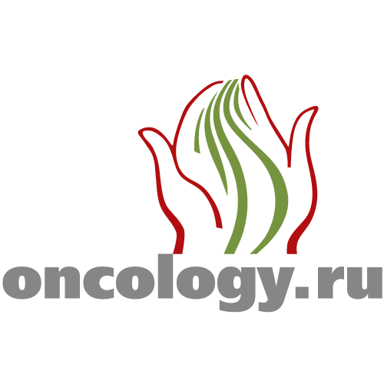**Информационные партнеры**

